Tehditlere Boyun Eğmeyen
Furkan Nesli ve Okurları
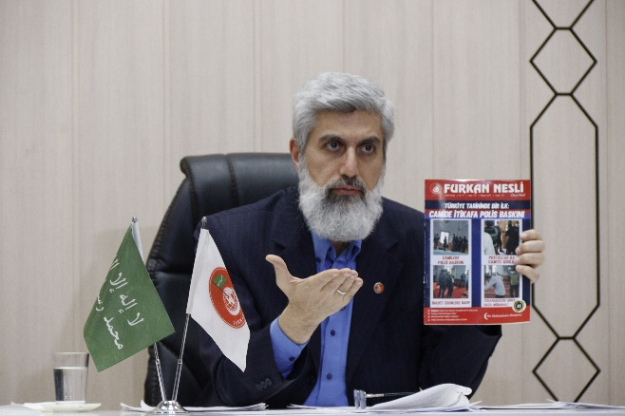
Son zamanlarda Furkan Gönüllüleri üzerinde kurulan kumpaslarla birlikte karanlık bir takım güçlerin tehdit ve tekliflerine maruz kalan kimseler olduğu açığa çıkmıştı. Yaptığı canlı yayınla bunları delilleriyle birlikte açıklayan Alparslan Kuytul Hocaefendi, Furkan Nesli Dergisi okuru olan bir bayanın da “Evinde silah olsaydı 1 sene yatardın, evinde Furkan Nesli Dergisi bulununca 2 sene yatarsın!” şeklinde aldığı tehdidi de açıkladı.
Furkan Nesli Dergisi, Mayıs 2011 yılında yayın hayatına başlayan, basımının gerçekleştiği ilk aydan itibaren Hak ile batılı birbirinden ayırmayı hedefleyen bir dergidir. Allah’ın rızasını gaye edinen dergimiz, içeriğiyle karanlığın hâkim olduğu bu çağı Tevhidin hakikatiyle aydınlatmayı amaçlamaktadır.
Hiçbir resmi gerekçe olmaksızın okurlarımıza farazi olarak bir suç biçilmesi yasal değil, apaçık bir tehdit ve hukuksuzluktur. Şu gerçeğin altını çizerek bir kez daha hatırlatmak isteriz ki: Adı gibi Furkan olup Hakkı batıldan ayıran, İslam ümmetinin uyanışına vesile olmaya çalışan dergimiz, tamamen yasal prosedürlere uygun olup, kesinlikle yasaklı bir durumu söz konusu değildir.
Dergimizin yasal olduğuna dair resmî belgemiz:
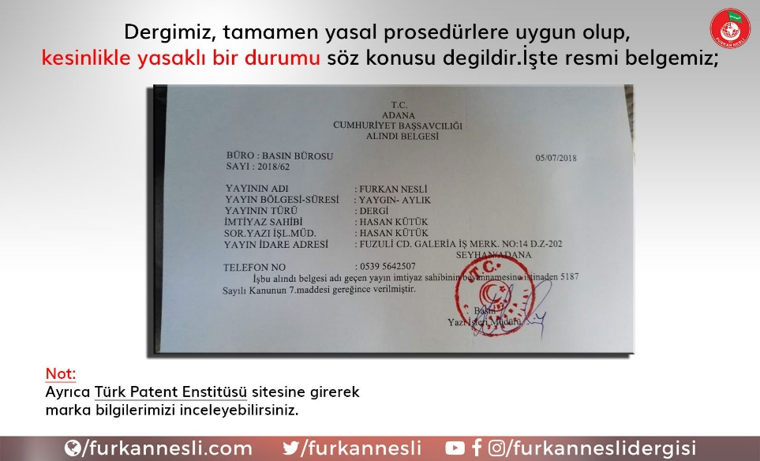

Ayrıca bu durumun ortaya çıkması üzerine sosyal medyada yorumlarıyla bizlere destek olan ve 11 yıldır bu desteği esirgemeyen siz değerli okurlarımıza teşekkür ediyoruz.
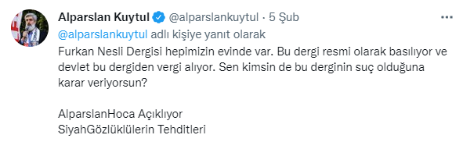
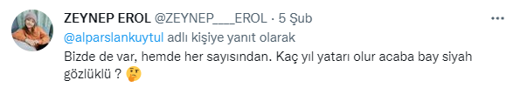

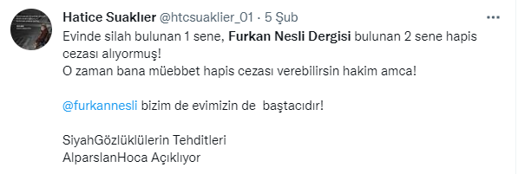

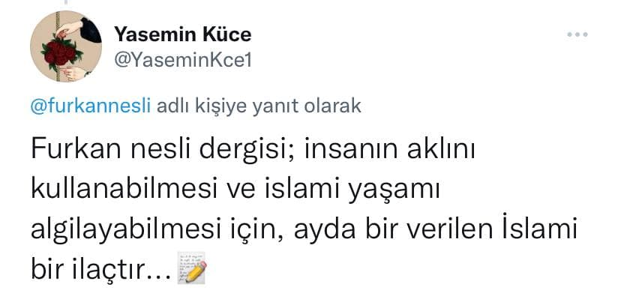
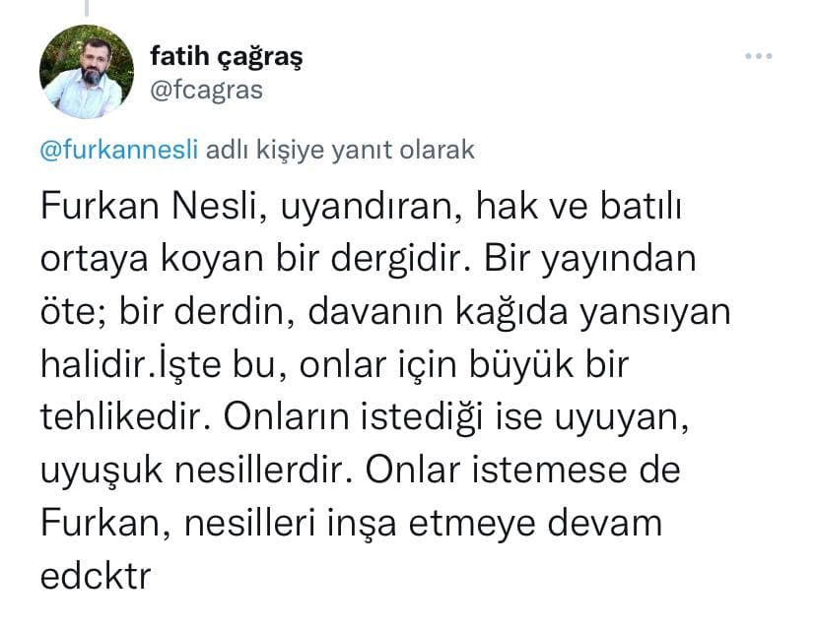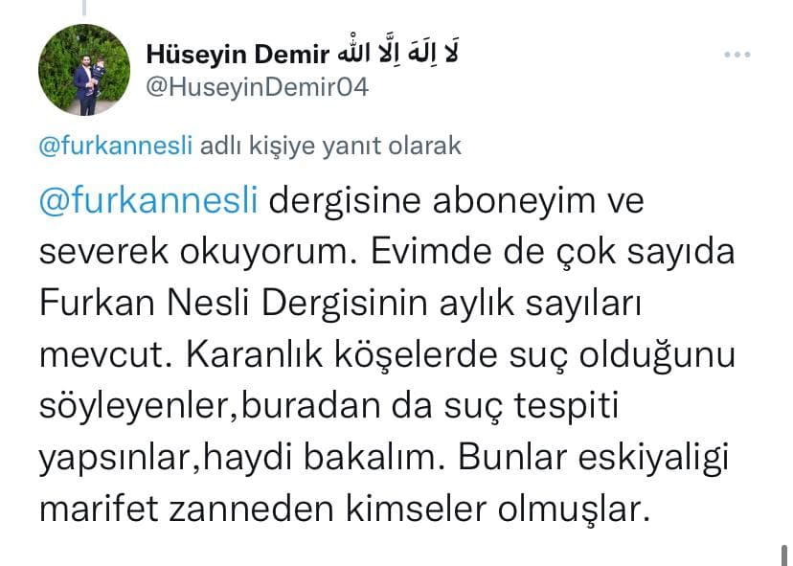
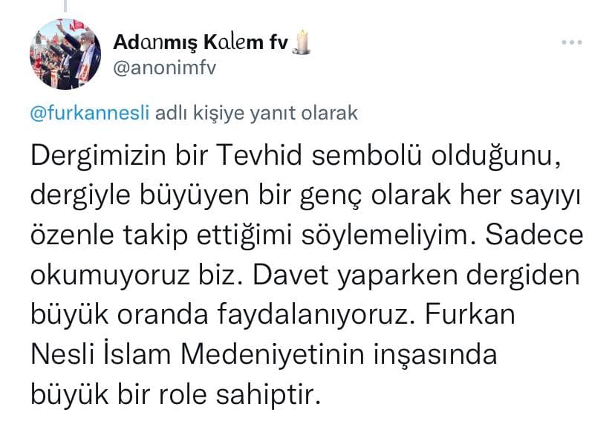

Furkan Nesli Dergisi bir mücadele dergisidir.
Okurlarına da mücadele ve cesaret aşılayan bir dergidir.
Tüm okurlarımıza selam olsun…

